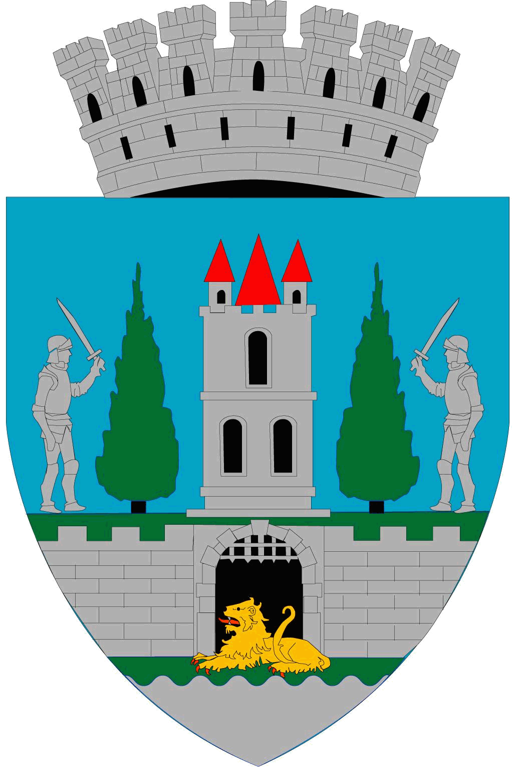
ROMÂNIA
JUDEŢUL SATU MARE
CONSILIUL LOCAL AL
MUNICIPIULUI SATU MARE

HOTĂRÂREA nr. 456/14.12.2022
pentru modificarea anexei la HCL nr. 311/09.09.2022 privind transformarea Direcției Municipale Creșe Satu Mare în unitate de învățământ cu personalitate juridică ”Creșa Satu Mare”

Consiliul Local al Municipiului Satu Mare,
Analizând proiectul de hotărâre înregistrat sub nr. 69713 din 12.12.2022, referatul de aprobare al Primarului Municipiului Satu Mare, înregistrat sub nr. 69714 din 12.12.2022 în calitate de inițiator, raportul de specialitate întocmit de Biroul Finanțare și Administrare Unități de Învățământ nr. 69716 din 12.12.2022, avizele comisiilor de specialitate ale Consiliului Local Satu Mare.
Având în vedere:
- prevederile art. 22, art. 27 alin. (1), (1¹), (1³), (4¹ ) și art. 61 din Legea educației naționale nr. 1/2011 cu modificările și completările ulterioare,
- prevederile art. 2 lit. d) din Ordonanța Guvernului nr. 63/2002 privind atribuirea sau schimbarea de denumiri, cu modificările și completările ulterioare,
- Art. 1 alin. (2), art. 4 lit. a) pct. i), art. 5 lit. b), art. 13, pct. 1, lit. a), art. 14 și art. 15 din Anexa la Ordinul MECTS nr. 6564/2011 privind aprobarea Procedurii de atribuire a denumirilor unităților de învățământ din sistemul național de învățământ preuniversitar și Anexa 1 lit. A din Procedura de atribuire a denumirilor unităților de învățământ din sistemul național de învățământ preuniversitar,
- prevederile Hotărârii Guvernului 566/28.04.2022 privind aprobarea Metodologiei de organizare și funcționare a creșelor și a altor unități de educație timpurie antepreșcolară,
- prevederile Legii 17/2022 privind aprobarea Ordonanței de Urgență a Guvernului nr. 100/2021 pentru modificarea și completarea Legii educației naționale nr. 1/2011 și abrogarea unor acte normative din domeniul protecției sociale,
Ținând seama de prevederile Legii nr. 24/2000 privind normele de tehnică legislativă pentru elaborarea actelor normative, republicată, cu modificările și completările ulterioare,
În baza prevederilor art. 129 alin. (2) lit. a) și lit. d), alin. (3) lit. e), alin. (7), lit. a) din O.U.G 57/2019 privind Codul administrativ, cu modificările și completările ulterioare,
În temeiul prevederilor art. 139 alin. (1) și art. 196 alin (1) lit. a) din O.U.G nr. 57/2019 privind Codul administrativ, cu modificările și completările ulterioare,
Adoptă prezenta,

H O T Ă R Â R E:

Art. 1. Se aprobă modificarea anexei la HCL nr. 311/09.09.2022, privind transformarea Direcției Municipale Creșe Satu Mare în unitate de învățământ cu personalitate juridică ”Creșa Satu Mare”, conform anexei parte integrantă a prezentei hotărâri.
Art. 2. Prezenta hotărâre se comunică, prin intermediul Secretarului General al Municipiului Satu Mare, în termenul prevăzut de lege, Primarului Municipiului Satu Mare, Instituției Prefectului-Județul Satu Mare, Creșei Satu Mare, iar prin intermediul Biroului Finanțare și Administrare Unități de Învățământ Inspectoratului Școlar Județean Satu Mare.

Președinte de ședință, Contrasemnează
Golban Ligia Veturia Secretar general,
Mihaela Maria Racolța

Prezenta hotărâre a fost adoptată în ședința extraordinară convocată de îndată cu respectarea prevederilor art. 139 alin. (1) din O.U.G. nr. 57/2019 privind Codul administrativ, cu modificările și completările ulterioare;
Total consilieri în funcţie | 23
Nr. total al consilierilor prezenţi | 22
Nr. total al consilierilor absenţi | 1
Voturi pentru | 22
Voturi împotrivă | 0
Abţineri | 0

Redactat în 3 exemplare originale

